**二师父定投学堂周报第35期**

**2019.11.23**

**定投学堂功能如下**

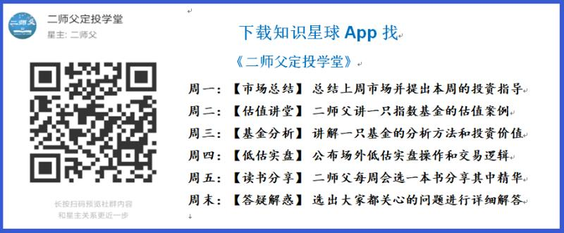

**有理财需求的朋友也可以关注二师父定投公众号**



**致学堂学员：**

感谢互联网让素不相识的我们结缘，不然我不会成为今天的我，你也许也不是今天的你。佛曰：前世的500次回眸换来今生的一次擦肩而过，能够与各位读者在陌生冰冷的网络世界建立起真挚友好的互动和链接，这必定是你我之间莫大的缘分，不然，为何在刚刚好的时间，刚刚好的地点我们就遇上了呢？

大概是2018年3月，我在雪球写下了自己投资记录的第一个字，从那开始我就开启了自己的投资分享之路。分享投资知识以来，认识的读者越来越多，大多数读者都在自己的领域有着很大的建树，正因为优秀读者的鞭策和激励，我不断地学习、创新、迭代、优化投资策略和方法，只为了我能够和优秀的你们一起进步。一路走来，我的投资方法和投资品种都发生了很大的变化，但是我的投资理念和分享理念始终未变：助人者人恒助之，逆向投资，保守投资，能力圈内投资。

未来随着中国的进步和中国股市的进一步发展可能二师父的投资策略、二师父的公众号、二师父的星球都会发生迭代和更新，学会创新学会拥抱变化，学会与时俱进，打破固有的惯性思维和认知模式，唯有这样，才能够在日新月异的现代社会始终走在时代的前列。

二师父学堂问答精华问答内容是又一次创新，因为每天的问答时间比较紧张，有时候是手机打字，一些回答比较粗略，所以每周我会和团队的朋友一起整理下精华问答内容整理丰富后然后分享到知识星球，大家自行学习和领悟，这样丰富后的解答可以帮助大家更好地学习。学而不思则惘，思而不学则殆。一定要将学习和思考相结合，不能只看我的内容不思考，也不能连我讲的低估定投策略都没有看过就连环发问十几个。这不是正确的学习方法。

大家想要和二师父深入交流也可以把学习心得编辑成word，发到我邮箱，[ershifudt@126.com](mailto:ershifu1993@126.com)。每个周末我会详细阅读大家的投资心得与疑惑，再一一点评发送到星球和公众号，这样有更多的读者能够收益。最后，祝愿各位读者投资顺利，生活幸福，都能过上开心快乐的日子。**心怀感激，心存善意，专注做好一件事情，至少对得起光阴岁月。**

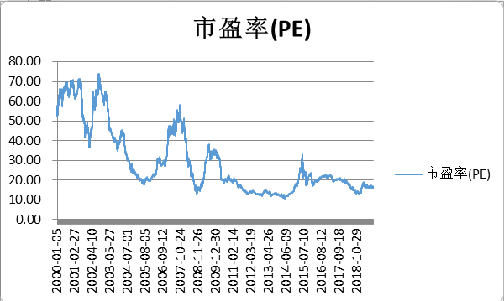

**全市场指数市盈率走势图，截止到本月23日**

**距离去年的底部和13年的底部还是有距离的，逐步增加定投金额可以，抄底需要避免**

**投资方法系列**

**四月天 提问：二师父你好，想配置两只主动性股票基金，可以推荐吗？打算买好就不动了，其他的流动收入继续定投指数基金。**

不如直接买银行加基本面60，主动基金经理主动调仓不容易把握，最大的风险在于基金经理更换之后基金业绩的不确定性

在文章中，我也写了主动基金的三大劣势，可以看看11.22的文章。

**匿名用户 提问：50ah有挺多基金，基金经理业绩也表现不一，二师父是出于什么原则确定哪支场内基金更值得选的？**

这只基金选择场外的，场内成交额比较低，又流动性风险，暂时没有考虑

主要看基金公司规模，费率，基金的资产净值，跟踪误差，费率和基金资产净值是最主要的因素，出了指数增强基金，跟踪误差都不会特别大

**王斌 提问：二师父，刚入圈的小学生，向您汇报目前持仓，6w南方恒指连接，300和500各1w，剩余资金6w，目前处于低估的恒生国企和50AH是不是适合目前我投的？听听您的建议**

适合的，恒生指数代表港股大盘股指数，持仓是在香港上市的香港本地企业，如果你是16年买的，现在仍旧盈利可观。

恒生国企也是港股大盘股，持仓是在香港上市注册地和主营业务在大陆的企业，50ah是a股蓝筹股指数，目前均低估，适合定投

**杜志彪 提问：二师父去年投的陆金所的资金明天总于到账了，害得我好担心，还好没暴雷，这部分资金想重新开个天天基金账户，长期配置2个基金，偏保守，已经想好了一个中证100，另一个没想好，您给个建议，还有根据目前情况仓位上您觉得先投几层合适。**

恒生国企可以，一个a股，一个港股。

仓位3成左右，中证100刚进入低估，很多股票比之前还是涨了很多的。

仅供参考，根据实际情况来

**闲云 提问：二师父：易方达50收益30%多，有人说定投要止赢，我要全部卖出吗？还是只收割利润？**

可以收割利润，也可以分步卖出，这是个主动基金，里面的消费医药稍微贵一点，保险银行和基建类股票仍旧比较便宜的

**美美 提问：二师父好！请问中证消费50指数现在可以定投吗？它的估值怎么样**

消费都比较贵了，目前不适合，如果不知道估值查基金前10大重仓股票，看所属行业的估值情况，可以大致判断基金的估值情况

**苍天有井明月空🌙 提问：华宝油气又突破新低了，今天集合竞价0.380，目前没持有适合建仓吗**

可以轻仓定投，控制仓位，波段，需要注意周期性比较大，容易被套

**齐俊波 提问：利率下行银行的利差空间越来越低，这是割银行的肉补贴制造业的趋势呀。二师父，您觉得银行ETF几成仓位合适？**

作为单个行业指数，仓位配置在20个百分点以下是最合适的，强周期指数仓位控制在5个百分点以内

**快乐书画℡₁₈₉₈₄* 提问：二师父，以前估值表里面的地产行业160218不见了，换成300地产，我定投的160218还需要继续吗？**

可以换成300地产，以前的低估区域内买的继续持有到盈利

**爱华 提问：二师父好，我持有的广发医药，两个账户（一个定投，一个网格）盈利30%+和20%+，现在是收割利润呢？还是分批卖出本金？谢谢指导😊**

收割利润就好啦，目前广发医药还没有进入到高估，这个参考医药100的估值

**20181108…… 提问：二师父，资金以现有的计划大概半年后定投完毕。不考虑增量资金的话是投完不动还是更改计划好？**

定投完不动就行了，存量资金再相对底部定投完毕，然后在低估资产之间轮动，偶尔市场波动可以小部分资金做波段，不可能刚刚好定投完牛市就来了

所以投资完毕耐心等待就好，但是需要保证买入的基金处于低估区域，这样的话就控制了最大回撤

**Hi·DD 提问：二师父，我的平安被套，有点余钱能加仓吗？**

已经破了半年线了，而且昨天是放量跌，留着钱加仓指数吧

**投资知识系列**

**匿名用户 提问：二师父你好，怎样可以躲开某些上市公司大股东换购的Etf基金。**

这个没法，比如公司换购300etf，这种情况在投资之前无法预测，就如同你无法避免下跌基金一样

躲避风险就是避免成交额小的基金，避免换购或者大额赎回带来的波动风险

**一切随缘 提问：基金7天赎回应该是等于或大于7天，我12号3点之前买入，19号3点之前卖出。不会收我1.5%的费用吧？**

持有时间大于等于7天，不收取，但是周五下午3点前买，周五下午3点前卖就收了，短线场内，场外费率太高

**佳 提问：今早我收到短信通知，中签顺丰发债一手，我是上市当天卖出还是把它转成股票好呢？二师父能否给我一个建议？**

上市卖出

**孤芳自赏 提问：我买了一组便宜组合股票包括银行交通和房地产行业，可买了以后一直在跌，请问我是立即抛了还是持有等待呢？**

股票投资我的止损点是10个点，安全第一，最近很多朋友问我被套30个点怎么办，这种问题我也很为难，只有建议不懂的话定投估值表的指数

**Snow 提问：二师父好，易方达中小盘混合110011现在估值在什么水平，大概何时处于高估？**

中等偏高，这是一只混合基金，虽然说的是中小盘，但是持仓股票却是贵州茅台和五粮液等大盘股票

**风轻云淡 提问：二师父，中概互联今天可以加仓的吧**

定投可以，刚进入低估，港股很低，美股还不算便宜

**jier 提问：二师父，发现天天基金的一键跟投的指数种类和您每周发的指数种类不一样，会多很多，资金分配比例也完全不一样。天天是参照您的历史持仓来自动匹配的吧？那这样就有一个问题，有些指数是以前低估的时候投入的，现在已到正常甚至高估位了，系统还提示要按照您现有的比例补仓，比如医药，这个是不是一个漏洞？**

第一次买的是的，后面可以调，对滴，之后的话，用户就可以直接根据您每次的操作来调了：

比如，

昨晚调仓了，分别是易方达恒生国企、招商中证全指证券、华宝中证100、天弘中证银行四只产品。

作为跟投用户，首先会收到天天基金APP的推送。

用户收到推送后，点入推送的链接，进入二师父低估定投的实盘页面，页面中部显示“管理人有4笔新交易，立即跟调”。

点击该链接，进入调仓方案页面。系统自动生成本期调仓方案

**杜志彪 提问：二师父今天南方原油是涨的，可以NYMEX轻质原油是跌的，前几天是同步的，南方原油是跟踪那个指数的吗？**

南方原油是基金中的基金，主要投资全球范围内的交易型开放式原油基金和相关公司股票

**凭栏观海 提问：中证100和50Ah+基本面60相比，那个性价比更高？**

从过往收益率看，中证100好，但是估值50ah和基本面60要更加低估一些

**杜志彪 提问：二师父我在天天基金看到512520这只基金，您能评价一下他吗？目前估值处于什么水平。**

这个基金我看了下股票持仓，消费医药银行保险地产为主，属于优质行业分散配置，不会错过行情，对于自己配置的话，可以利用行业轮动在不同行业低迷周期配置，目前的医药估值正常，消费正常偏高，银行地产低估

**It's Time 提问：请教师父两个问题： 1、怎么查找跟踪某只指数的基金？ 2、中证金融目前是否值得投资？**

在中证指数官网有指数对应基金，也可以从基金独立销售机构查找

这里面包含了银行保险证券地产等行业，好行业的优质股票，目前整体不贵，值得投资

**免责声明**：本周报任何观点，皆为二师父个人投资心得及投资者交流记录，不构成投资建议。读者根据本周报及星球其他观点进行投资，须自行承担风险。